2) Criar um programa que leia o ano de nascimento e o sexo de um usuário, e informe quantos anos faltam para aposentadoria do usuário, sendo que os critérios para se aposentar por idade são listados abaixo:

MULHERES: 60 anos

HOMENS: 65 anos

Algoritmo

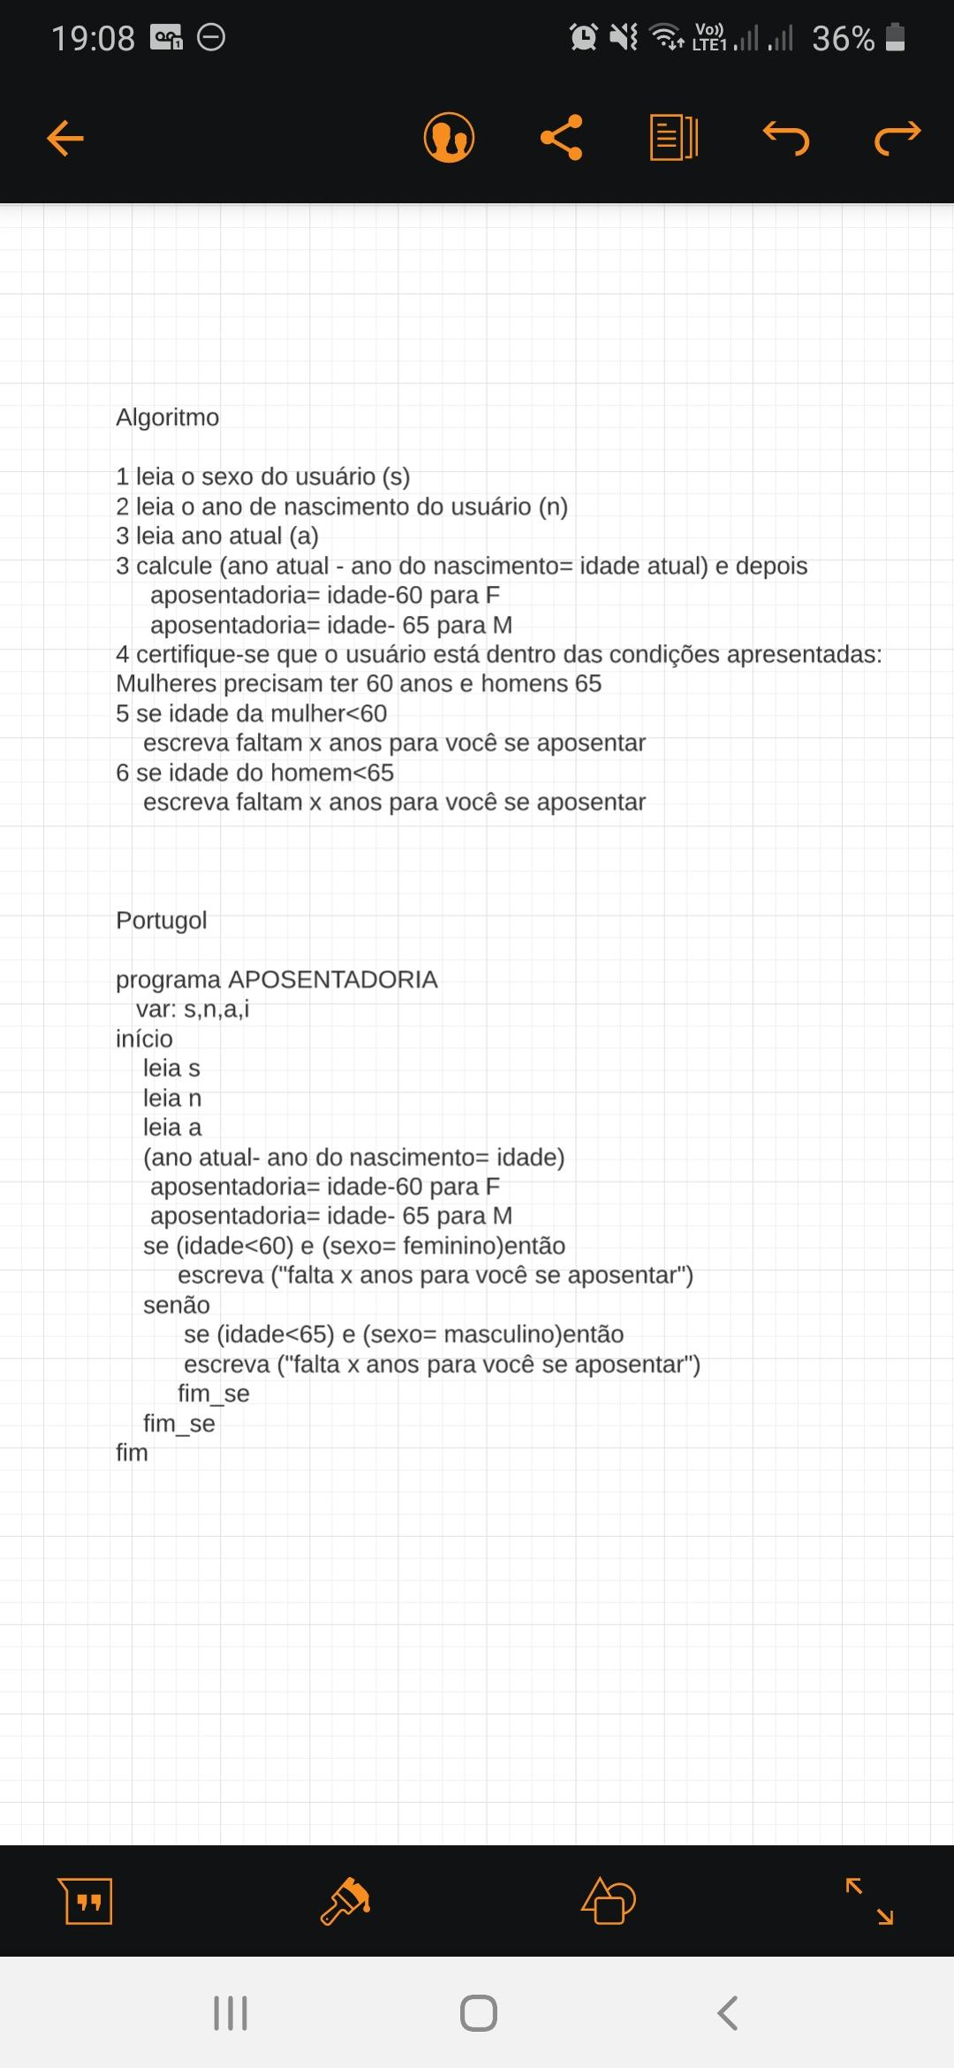

Portugol



Diagrama de bloco

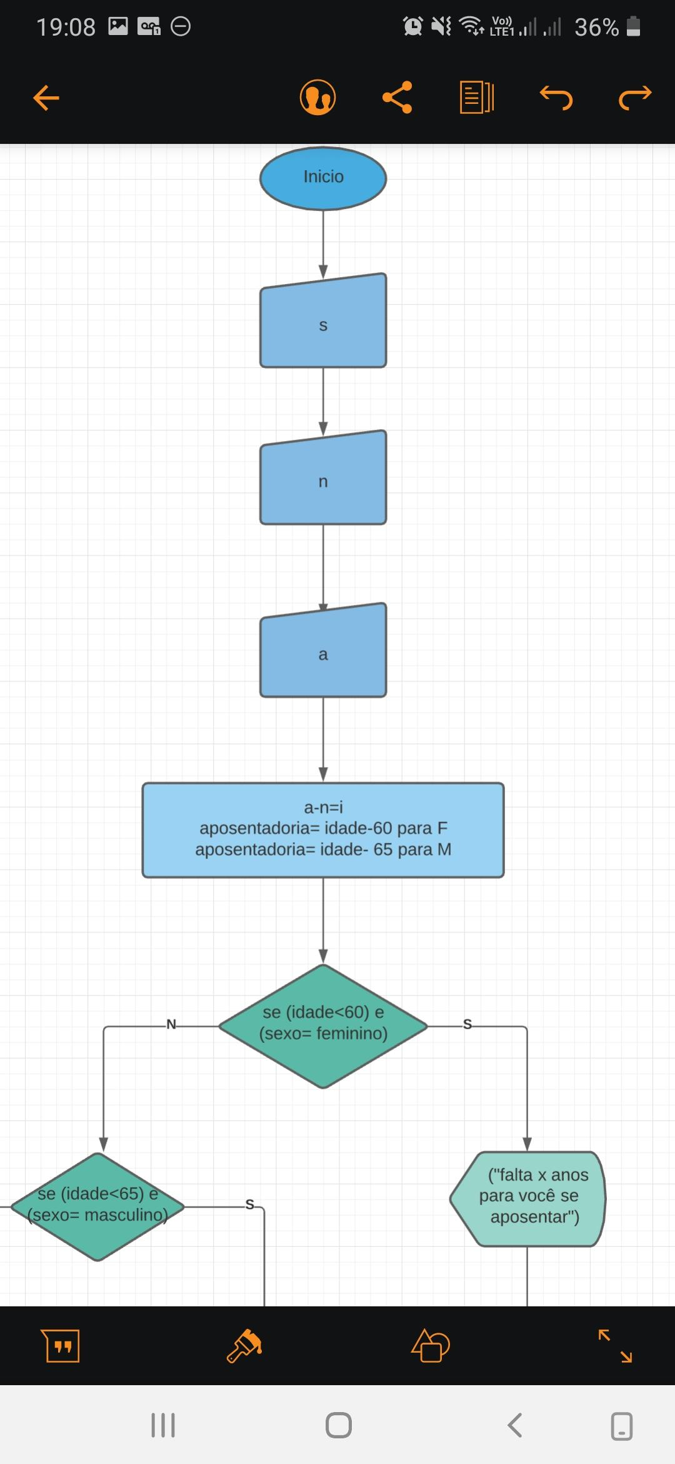

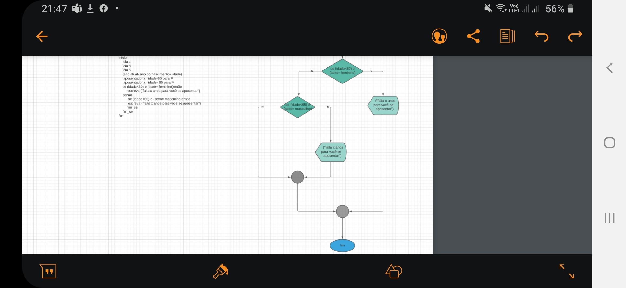

Código Java

import java.util.Scanner;

public class aposentadoria {

public static void main(String[] args) {

Scanner sc= new Scanner (System.*in*);

int aposentadoria, idade,anoNasc;

String sexo;

String fem="F";

System.*out*.println("Digite o ano do seu nascimento: ");

anoNasc= sc.nextInt();

System.*out*.println("Digite o seu sexo (M ou F): ");sexo= sc.next ( );

idade= 2020-anoNasc;

sexo= sexo.toUpperCase( ).substring(0,1);

if (sexo.equals(fem)) {

aposentadoria=60-idade;

} else {

aposentadoria=65-idade;

} System.*out*.print ("Você se aposentará em "+aposentadoria+" anos");

sc.close( );

}

}

Resultados

